Утверждаю
Председатель МРО РССС
_______________ С.А. Пономарев

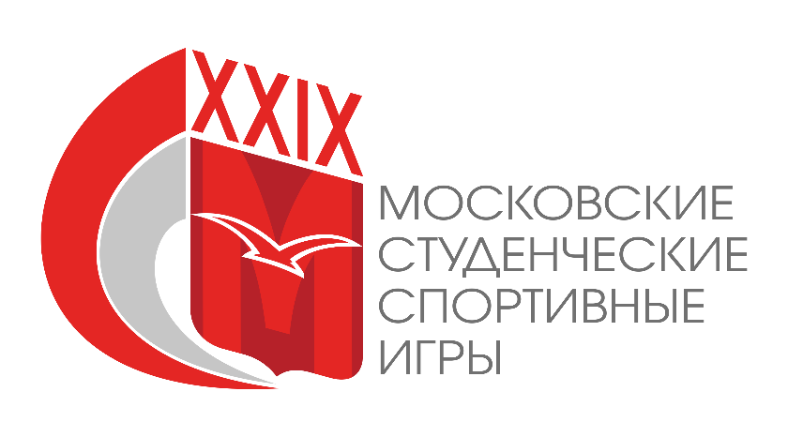

Соревнования
по САМБО
среди мужчин и женщин
в рамках XXIX Московских Студенческих Спортивных Игр

г. Москва 2017

- ОРГАНИЗАТОРЫ СОРЕВНОВАНИЙ
Соревнования по самбо среди мужчин и женщин проводятся в рамках XXIX Московских Студенческих Спортивных Игр среди команд образовательных организаций высшего образования в г. Москве.
Организатором соревнований является Московское региональное отделение Общероссийской общественной организации «Российский студенческий спортивный союз» при поддержке Департамента физической культуры и спорта города Москвы.
Непосредственное проведение соревнований возлагается на оргкомитет, утвержденный МРО РССС.
Судейство соревнований возлагается на Главную судейскую коллегию, утвержденную МРО РССС.
Соревнование проводится по действующим правилам Всероссийской Федерации Самбо (ВФС).

- СРОКИ ПРОВЕДЕНИЯ

Сроки: 14, 15, 16 апреля 2017 года.
Место проведения: СОК НИУ МГСУ
Адрес: Ярославское шоссе д.26 к.11
Проезд: м. «ВДНХ», последний вагон из центра, далее общественным транспортом № 172, 244, 76, 903 до остановки «Улица Вешних вод», далее пройти через арку главного здания МГСУ и идти прямо до Дворца спорта.

- ТРЕБОВАНИЯ К УЧАСТНИКАМ И УСЛОВИЯ ИХ ДОПУСКА

К участию в соревнованиях допускаются обучающиеся по программам высшего профессионального образования, магистры, аспиранты очной формы обучения.
Участники соревнований должны быть зачислены в данную образовательную организацию высшего образования не позднее 01 сентября 2016 года.
Спортивная форма участников – согласно правилам ВФС
(Дополнения по форме участников соревнований разрешается: борцовки, наколенники – не в цвет формы).
Участник на соревновании обязан иметь при себе документ, подтверждающий личность (паспорт, военный билет), а также студенческий билет и предъявлять его по требованию Оргкомитета Соревнований.

- ПОРЯДОК ОФОРМЛЕНИЯ ЗАЯВКИ НА САЙТЕ МРО РССС

Спортсмены, желающие принять участие в соревнованиях в программе XXIX Московских Студенческих Спортивных Игр по самбо должны заявить о своем намерении, пройдя регистрацию на сайте.
(муж.) http://mrsss.nagradion.ru/tournament2659/registration
(жен.) http://mrsss.nagradion.ru/tournament2661/registration

Далее заполняется полная заявка команды на сайте (все спортсмены и руководящий состав), прикрепляются фотографии спортсменов (портретное фото в спортивной форме в анфас) и распечатывается.
Команды, полностью не заполнившие заявки своих команд на сайте МРО РССС в срок до 12 апреля 2017 года, не будут допущены к соревнованиям.

- ПРОГРАММА СОРЕВНОВАНИЙ

- Мужчины

Соревнования лично-командные, проводятся в два тура.
I - тур мастерства;
II - массовый тур.
Состав команды в двух турах – не более 20 человек.
Квалификация участников (спортсменов):
I (тур мастерства) - 1 разряд и выше;
II (массовый тур) - 2-3 разряды.
Весовые категории – 52, 57, 62, 68, 74, 82, 90, 100, св. 100 кг.

- Женщины

Соревнования лично-командные.
Состав команды - не более 15 человек.
Квалификация участников (спортсменов) - не ниже 3-го разряда.
Весовые категории – 48, 52, 56, 60, 64, 68, 72, 80, св. 80 кг.

- Мандатная комиссия

МК проводится 10-12 апреля 2017 года в период с 10.00 до 17.00 в офисе МРО РССС по адресу: ул. Красноказарменная д.13 строение 5, корпус М.
Документы на МК:
- оригинал заявки распечатанная на сайте МРО РССС (заверяется заведующим кафедрой физического воспитания, либо иным руководителем образовательной организации высшего образования и печатью образовательной организации высшего образования, а также заверяется подписью и печатями медицинского учреждения допустившая спортсменов к соревнованиям, подпись врача должна быть расшифрована, печать должна быть читаемой);
- оригинал страховки от несчастного случая;
Участники, не прошедшие мандатную комиссию, либо не предоставившие необходимые документы, не будут допущены до XXIX МССИ по самбо.

- Взвешивание участников и жеребьевка

13 апреля 2017 года в период с 18.30 до 19.30 в СОК НИУ МГСУ.
Женщины - 48, 52, 56, 60, 64, 68, 72, 80, св.80 кг.
Мужчины (тур мастерства) – 52, 57, 90, 100, св. 100 кг.

14 апреля 2017 года в период с 18.30 до 19.30 в СОК НИУ МГСУ.
Мужчины (тур мастерства) – 62, 68, 74, 82 кг.

15 апреля 2017 года в период с 18.30 до 19.30 в СОК НИУ МГСУ.
Мужчины (массовый тур) – 52, 57, 62, 68, 74, 82, 90, 100, св. 100 кг.

Документы на взвешивание – ОРИГИНАЛЫ паспорта, студенческого билета либо зачетной книжки (с печатью и подписью текущего года обучения).

ПРИМЕЧАНИЕ: при отсутствии у спортсмена на взвешивании хотя бы одного из выше указанных документов, он не допускается к соревнованиям!!!

- Дни соревнований

14 апреля 2017 года
Женщины - 48, 52, 56, 60, 64, 68, 72, 80, св. 80 кг.
Мужчины (тур мастерства) – 52, 57, 90, 100, св. 100 кг.

10.00 - открытие
10.10 – 16.00 - предварительные встречи
16.10 – 17.00 - финальные встречи, награждение

15 апреля 2017 года

Мужчины (тур мастерства) – 62, 68, 74, 82 кг.
10.00 - открытие
10.10 – 16.00 - предварительные встречи
16.10 – 17.00 - финальные встречи, награждение

16 апреля 2017 года

Мужчины (массовый тур) – 52, 57, 62, 68, 74, 82, 90, 100, св. 100 кг.
10.00 - открытие
10.10 – 16.00 - предварительные встречи
16.10 – 17.00 - финальные встречи, награждение

- УСЛОВИЯ ПОДВЕДЕНИЯ ИТОГОВ

- Мужчины

В зачет общекомандного первенства идут 9 лучших результатов, но не более 3-х в весовой категории. Личные места участников соревнований II тура располагаются за местами участников соревнований I тура.
Участник, не одержавший ни одной победы, получает 1 очко.
Очки начисляются по таблице очков, указанной в Положении о XXIX Московских Студенческих Спортивных Играх.

- Женщины

В зачет общекомандного первенства идут 8 лучших результатов, но не более 3-х
в весовой категории.
Участник, не одержавший ни одной победы, получает 1 очко.
Очки начисляются по таблице очков, указанной в Положении о XXIX Московских Студенческих Спортивных Играх.

- НАГРАЖДЕНИЕ

- Победители и призеры соревнований тура мастерства награждаются медалями и грамотами соответствующих степеней.
- Победители и призеры соревнований массового тура награждаются грамотами соответствующих степеней.

Данное Положение является официальным вызовом на соревнования.

Главный судья (МК) В.С. Гарник

